FOLKLORE GARDEN

NEW YEAR´S EVE 31.12.2019
Ужин и Напитки |Живое фольклорное выступление и DJ
|Фейерверки|
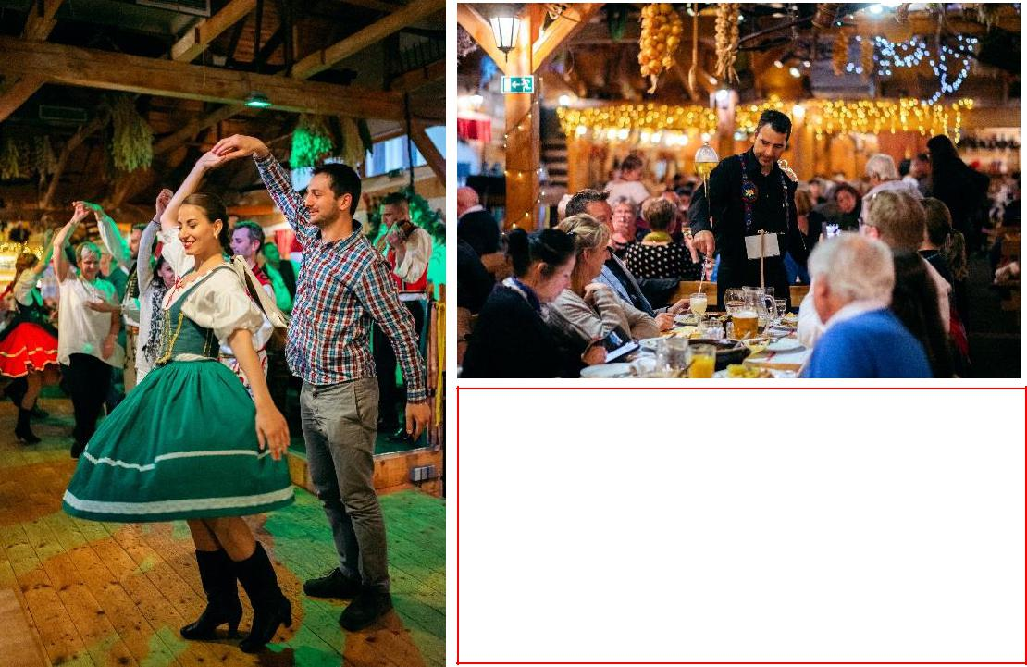

Приглашаем Вас попробовать традиционную чешскую кухню и стать частью чешских традиций!

Проведите новогоднюю ночь в старом стиле перед наступлением нового 2020 года!

ПРОГРАММА ВЕЧЕРА

Трансфер (после предварительного заказа и предоплаты) между 19.00 – 19.30 от отелей

Приветственный напиток (Медовуха)

Старт 20.00

Ужин (для Вашего удобства варианты меню

представлены ниже)

Неограниченное количество напитков (пиво, домашние вина, безалкогольные напитки, соки, проточная вода)

Фольклорное шоу (20.00 – 22.30)

DJ (22.30 - 01.00)

Ужин до полуночи

Бокал игристого в полночь (Шампанское

Богемия)

Фейверк

Конец 01.00 on 1.1.2020

Трансфер (после предварительного заказа и предоплаты) после завершения программы
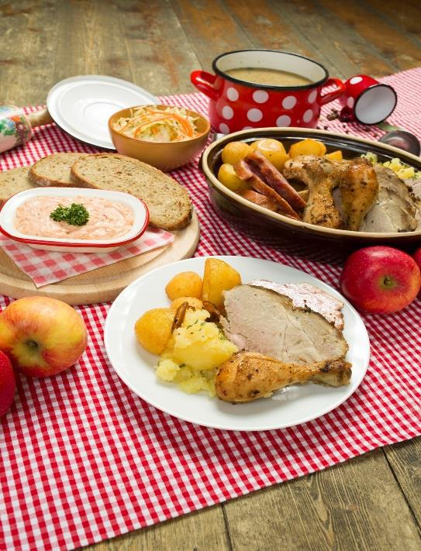

МЕНЮ
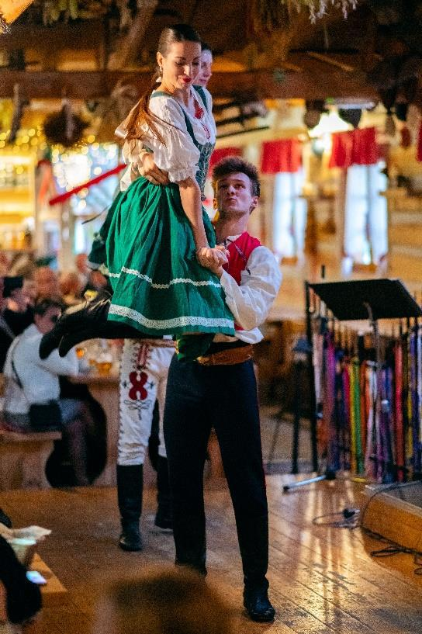

...подача в середине стола...

Закуска: мясная нарезка, сырная тарелка, сырная намазка, хлеб

Суп: картофельный суп с грибами

Главное блюдо: 3 вида мяса

(свиная шейка, копченая ветчина, куриные ножки), картофельное пюре, запечённый картофель, салат из капусты

Десерт: имбирный пряник с шоколадом и взбитыми сливками

Традиционный чешский ужин до полуночи: сосиски на гриле с чечевицей и корнишонами

